TDL 방문예약 Power Apps 수정 요청 (10/13 버전 기준)
Oct 29, 2026 · @DH.K

1. 요약
- 기준: 현재 개발 버전(10/13 자료 기반)을 운영 중인 웹앱과 같은 화면 · 기능으로 맞춤
- 건수: 총 34건(공통 9 · 화면별 16 · 기능 추가 9) + 확인 1건
- 운영 전 필수(상) 19건, 나머지(중 · 하)는 운영 후 보완 가능
- 진행 순서 제안: 공통 디자인 → 방명록 · 후기 메일 → 화면별 '상' → 업종 · 파트너사 → 나머지
- 이미 반영된 항목(새로고침 · 갱신 시각, 거절 사유, 운영일만 막기, 버전 표기)은 그대로 유지
- 그림의 빨간 번호 = 아래 표 번호. 그림 속 숫자 · 이름은 예시 값

2. 공통 (전 화면)
색 · 모서리는 App.Formulas.txt 의 디자인 토큰만 바꾸면 전 화면에 일괄 적용됨. 위치는 3-1 그림, 메뉴 구분(C-9)은 표 아래 그림 참고.
No | 변경 내용 | 우선
C-1 | 머리말: 짙은 남색 바탕 + 아래 빨간 띠, 흰 글자 TDL LAB 로고 | 상
C-2 | 메뉴: 둥근 버튼 → 탭 형태(선택 탭 = 본문 바탕색). 임직원 메뉴는 방문 신청 · 내 신청 · 방명록 3개 | 상
C-3 | 오른쪽 위 사용자 표시: 두 줄로 나뉘어 잘림 → '이름 · 부서' 한 줄 고정, 길면 '…' | 상
C-4 | 주 버튼 · 선택 색: 검정 → 브랜드 빨강(#A72B2B) | 상
C-5 | 모서리: 둥글게 → 각지게(상태 태그만 살짝 둥글게) | 중
C-6 | 글자 · 바탕: 회색 → 따뜻한 회색(본문 #534A47, 바탕 #F7F6F5) | 중
C-7 | 상태 배지: 대기 주황 · 승인 초록 · 완료 파랑 · 거절/취소 회색 | 중
C-8 | 이름 · 소속 칸: 두 줄로 넘쳐 잘림 → 한 줄 + '…', 영문명 · '/부서' 는 떼고 표시(내 신청 '신청 담당자', 관리자 '신청자') | 상
C-9 | 관리자 메뉴 구분: 관리자 메뉴(예약 관리 · 달력 · 통계 · 방명록 관리)를 오른쪽에 따로 묶고 빨간 '관리자' 표시 + 옅은 바탕으로 구분. 관리자에게만 보임. 기존 '관리자' 탭 이름은 '예약 관리'로 변경 | 상
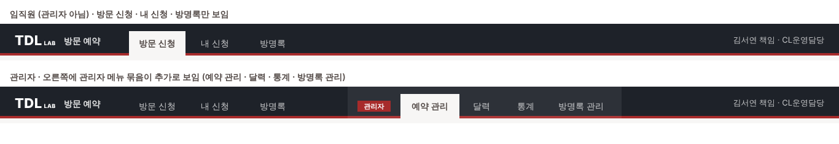

3. 화면별 수정

3-1. 방문 신청
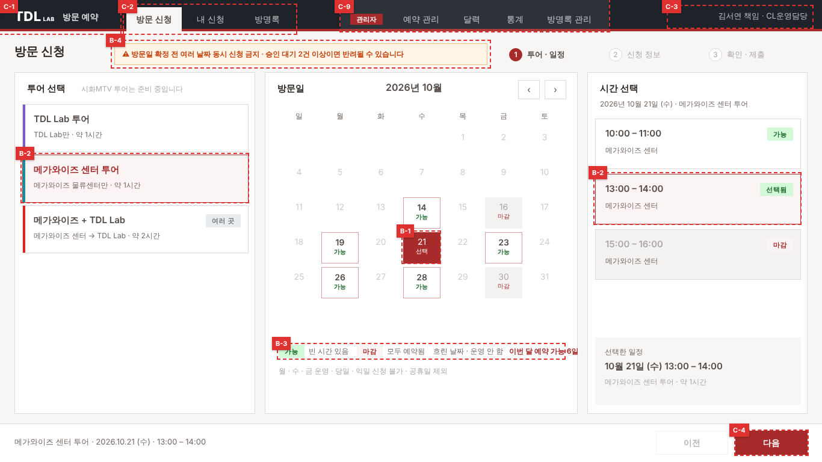
No | 변경 내용 | 우선
B-1 | 달력 선택일: 검정 칸 → 빨간 칸 | 상
B-2 | 투어 · 시간 선택 카드: 빨간 테두리 + 옅은 빨강 바탕, '선택됨' 배지는 초록 | 상
B-3 | 예약 가능일: 테두리로 강조, 범례와 '이번 달 예약 가능 n일' 표시 | 하
B-4 | 상단 경고 추가: 확정 전 여러 날짜 동시 신청 금지, 대기 2건 이상이면 반려 가능 | 중
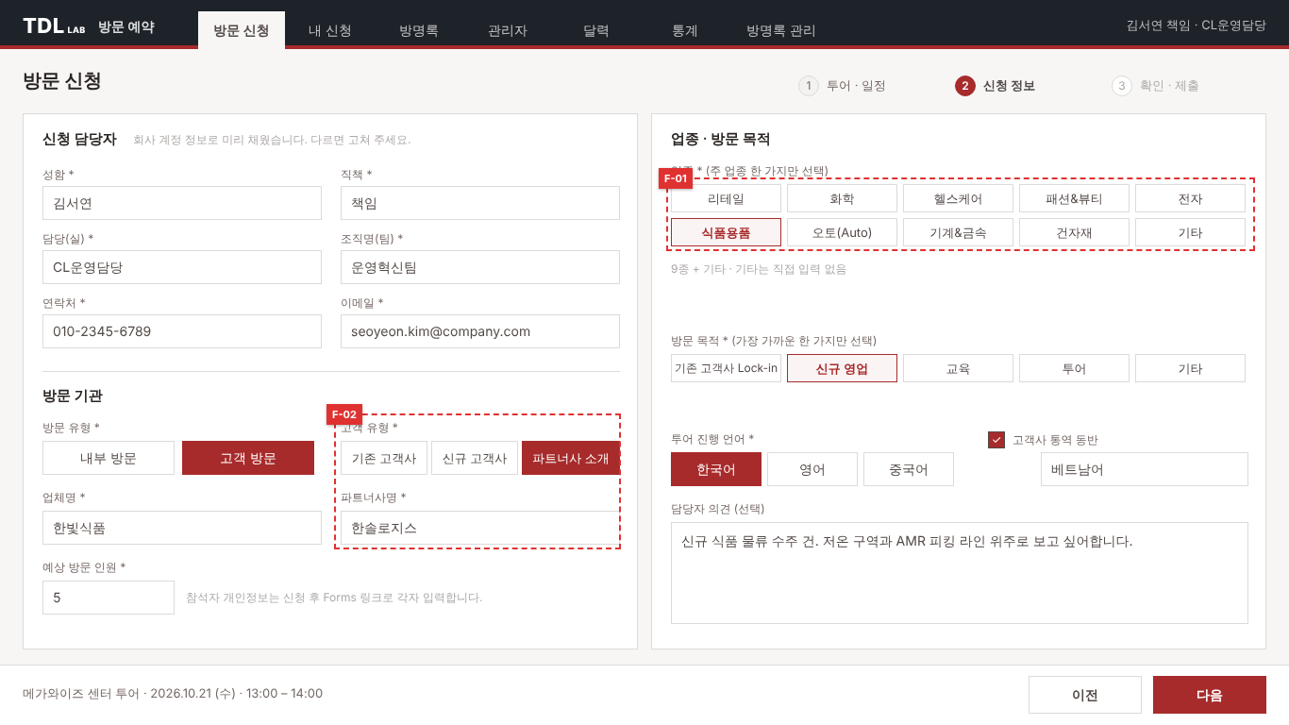
2단계 업종 · 고객 유형은 4장 F-01 · F-02.

3-2. 내 신청
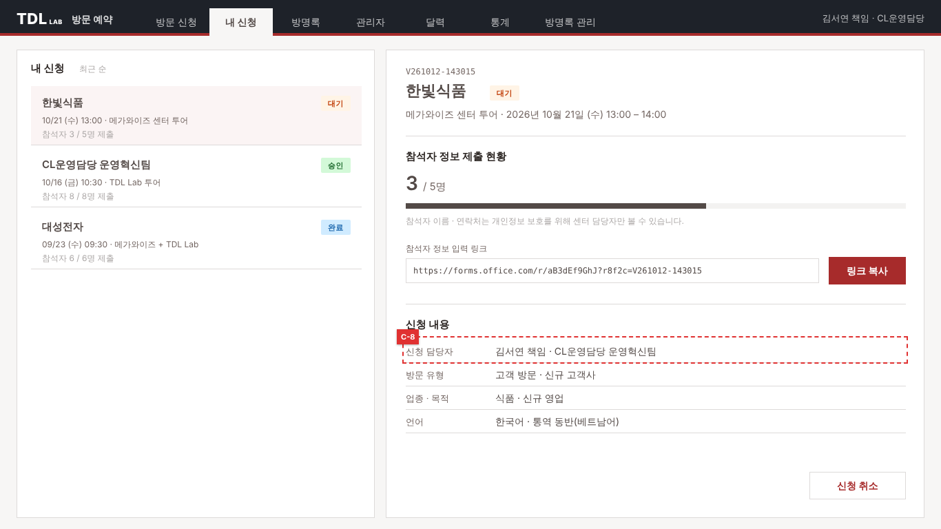
- '신청 담당자' 행 한 줄 처리(C-8), 배지 색(C-7) 외 변경 없음

3-3. 관리자
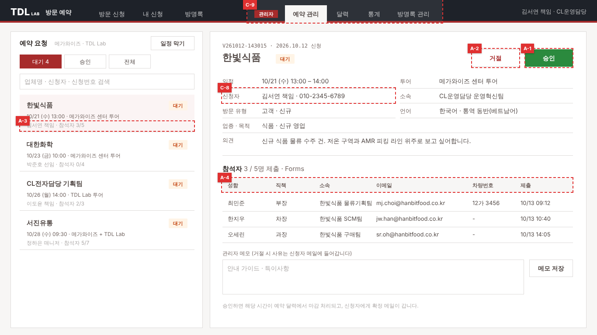
No | 변경 내용 | 우선
A-1 | 승인 버튼: 검정 → 초록(#2B8A3E) | 상
A-2 | 승인 · 거절 · 취소: 바로 처리 → 메일 미리보기 창에서 [보내기], 거절 · 취소는 사유 필수 | 상
A-3 | 목록 둘째 줄: 줄바꿈 → 한 줄 '신청자 · 참석자 3/5' | 중
A-4 | 참석자 표 머리글: 흐리고 겹침 → 9pt 이상으로 선명하게, '구분' 열은 용도 확인 후 삭제 | 중
- [방문 완료] 후기 메일은 F-06, 가이드 배정은 F-05

3-4. 달력
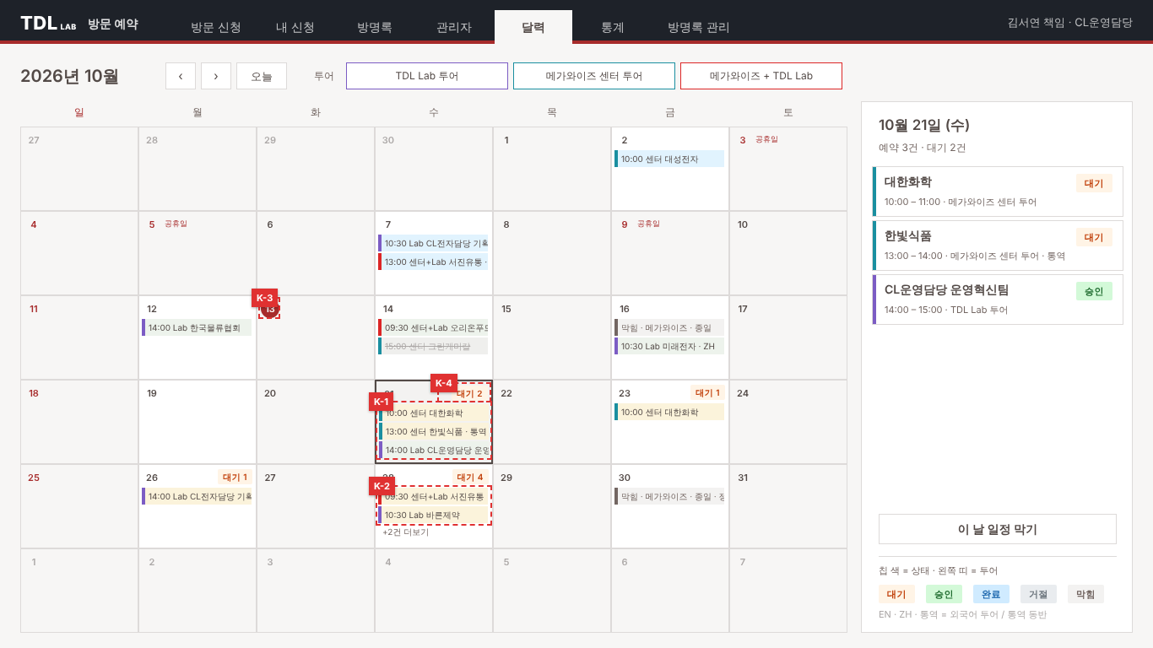
No | 변경 내용 | 우선
K-1 | 예약 칩: 바탕색 = 상태(대기 주황 · 승인 초록 · 완료 파랑 · 거절/취소 회색 취소선), 왼쪽 띠 = 투어 색 | 상
K-2 | 투어 약칭: 메가 · TDL · 복합 → 센터 · Lab · 센터+Lab | 하
K-3 | 오늘 날짜: 숫자에 빨간 원(선택 칸 테두리와 구분) | 중
K-4 | 대기 건 있는 날 '대기 n' 배지, 운영 안 하는 날은 옅은 바탕 | 중

3-5. 통계
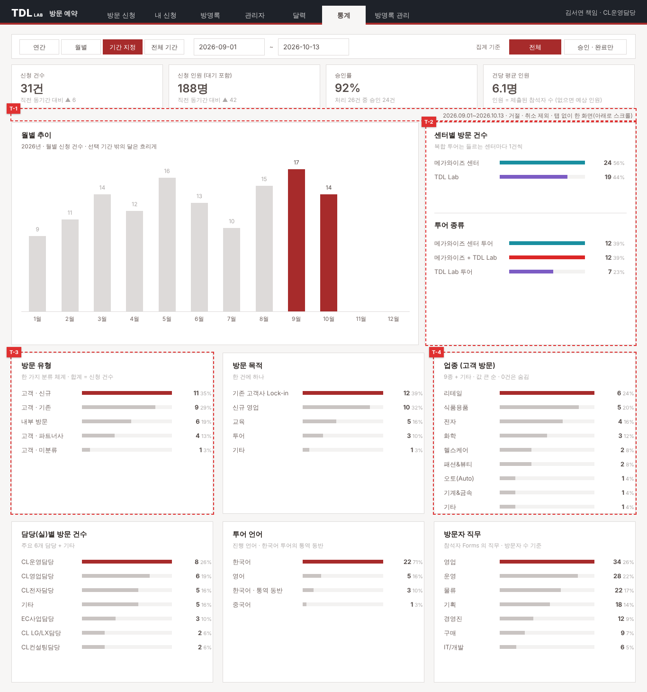
No | 변경 내용 | 우선
T-1 | 탭 3개 → 탭 없이 한 화면 세로 스크롤 | 중
T-2 | 막대: 큰 값 순, 1위만 강조 · 나머지 회색, 비율(%) 표시 | 중
T-3 | 방문 유형: 고객 · 기존 / 고객 · 신규 / 고객 · 파트너사 / 내부 / 미분류 한 체계(합계 = 신청 건수) | 상
T-4 | 업종: 9종 + 기타, 0건은 숨김 | 상

4. 기능 추가
N-1 ~ N-3 · F-06 은 코드가 첨부 자료에 있음. F-01 ~ F-05 는 새로 개발(상세는 FUNCTION-SPEC.md 3장).
No | 기능 | 자료 | 우선
N-1 | 방명록 화면 + [방명록 남기기] 창(투어 선택 · 별점 · 소감 100자 · 가명 미리보기 · 동의) | scrGuest.yaml | 상
N-2 | 방명록 관리(실명 확인, 숨기기 · 다시 표시 · 삭제) | scrGuestAdmin.yaml | 상
N-3 | 외부 방문객 방명록: Forms 링크로 작성 | 2-forms | 상
F-06 | [방문 완료] 시 참석자에게 후기 요청 메일 1회 | 흐름 C · 메일 F-1/F-2 | 상
F-01 | 업종 14종 → 9종 + 기타(직접 입력 없음), 기존 데이터 1회 변환 | 개발 | 상
F-02 | 고객 유형 3택(기존 · 신규 · 파트너사 소개) + 파트너사명 필수 | 개발 | 상
F-03 | 통계에 파트너사별 실적 표 | 개발 | 중
F-04 | 관리자 예약 수정 화면 | 개발 | 중
F-05 | 투어 가이드(인솔자) 배정 메뉴 | 개발 | 중
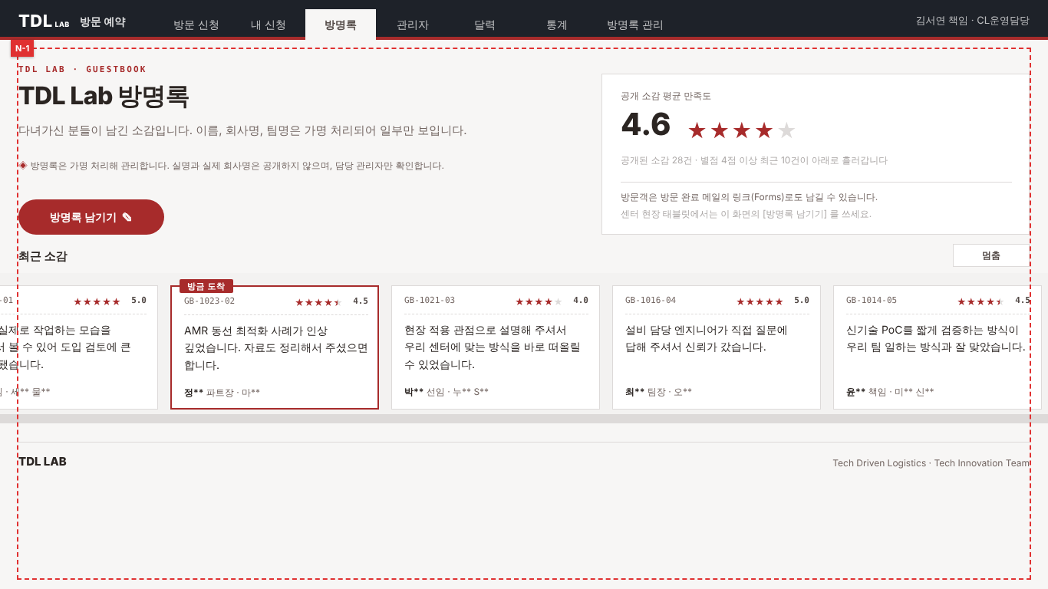
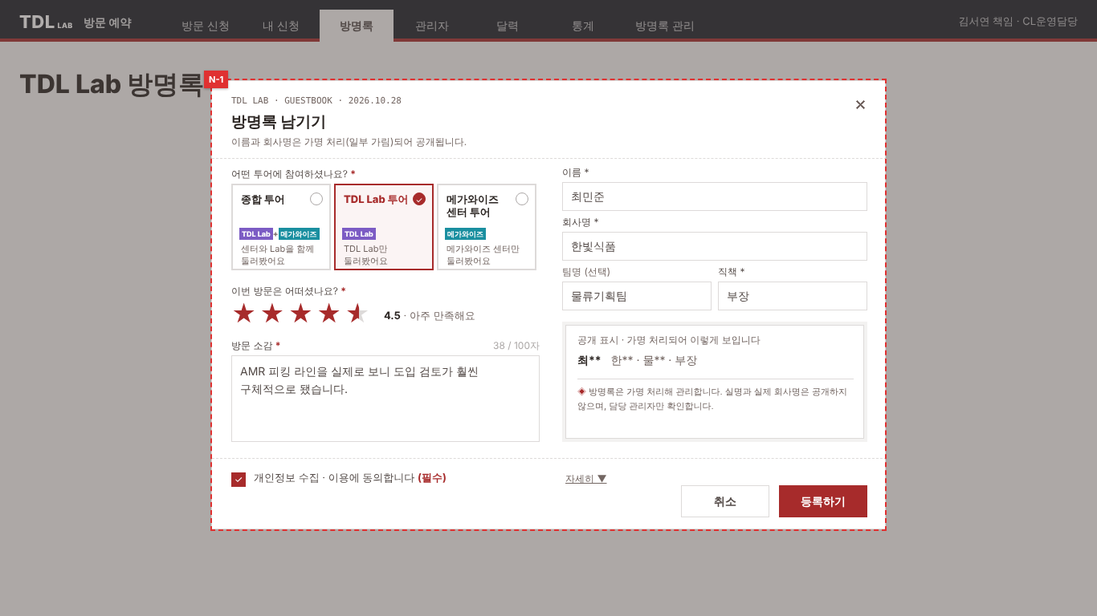
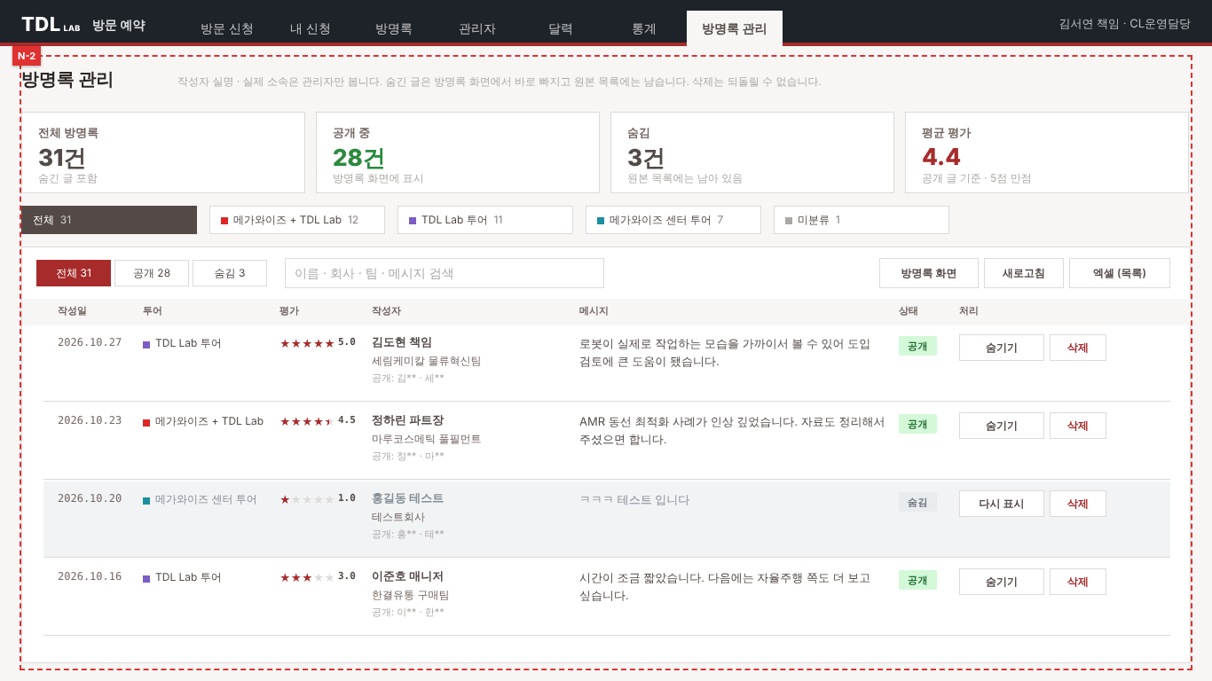
- 방명록 개인정보: 실명 원본은 관리자만, 화면에는 가명(홍** · L**)만 표시(웹과 동일)

데이터 · 흐름 변경
- SharePoint 목록 신규 3개: Guestbook(관리자만) · GuestbookPublic(전 직원 읽기) · CenterGuides
- VisitRequests 열 추가: FeedbackMailAt (F-02 진행 시 PartnerName, F-05 진행 시 Guides)
- 흐름 수정: C(완료 메일 · 오시는 길 · 취소 메일 분리), D(1년 지난 방명록 삭제)
- 흐름 신규: E(앱 방명록 등록) · F(Forms 방명록) · G(가명 처리), 관리자 계정으로 생성
- 설정 순서는 README.md · 4-power-automate/flows.md

5. 확인 부탁
- FUNCTION-SPEC.md 의 P-01 ~ P-12(본문 스크롤, 동시 신청 방지, 연속 클릭 잠금, 메일 실패 경고 등) 중 이미 반영된 항목 회신

6. 첨부
ZIP 의 powerapps 폴더 기준.
- mockup/to-be/: 이 문서 그림 10장
- mockup/index.html: 화면 시안(브라우저로 열기, 주소 끝에 #adm+to 를 붙이면 번호 표시, #b1+emp 는 관리자 아닌 임직원 화면)
- 3-powerapps/: 화면 YAML 8개 · App.Formulas.txt · App.OnStart.txt (화면 단위로 교체 권장)
- 1-sharepoint/ · 2-forms/ · 4-power-automate/: 목록 CSV, Forms, 흐름 · 메일 본문
- README.md · FUNCTION-SPEC.md: 구축 순서, 기능별 상세 규칙
- YAML 은 Studio 붙여넣기 미확인. 컨트롤 버전 오류 시 README 5-5

